 | Yeni bir dosya açıp yandaki gibi oval hatlara sahip bir yazı fontu ile siyah renkte bir yazı yazın.
 | Layer menüsüne gelerek yazının üzerinde sağ tuşa tıklayın ve açılan menüden Duplicate Layer diyerek bu yazıdan bir kopya daha oluşturun. Bunun renginide #A5A1A1 olarak ayarlayın. Filter >Blur >Gaussian Blur uygulayın. Radius değerini 3 olarak değiştirin. Tekrar aynı işlemleri yapın ama bu sefer Radius değerini 1 olarak verin.
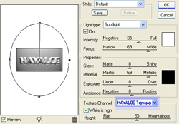 | Yazıya kabarıklık verebilmek için Filter >Render >Lighting Effects uygulayın.
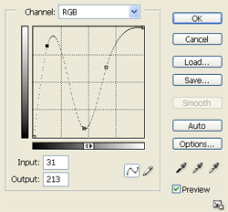 | Image >Adjustments >Curves komutlarına tıklayın açılan penceredeki çizgiye yandaki gibi bir eğri görünümü verin.
 | Sonuç yandaki gibi olmalıdır. Önemli bir nokta; işlemlerin sonucunu yazı fontu, Lighting Effects ve Curves ayarları son derece etkilemektedir.

